


Tecnológico Nacional de México
Instituto Tecnológico de Frontera Comalapa

Mapa conceptual “Cómputo en la nube y servicios”
Programación web

Alumna: Gleysi Yoselin Escobedo López
Semestre: 8
Número de control: 22270456
Carrera: Ingeniería en Sistemas Computacionales

Docente: Ing. Francisco Javier Velázquez Mingo

Fecha de entrega: 10 de junio de 2026

Introducción
El cómputo en la nube se ha convertido en una de las tecnologías más importantes para el desarrollo y operación de aplicaciones web modernas. Gracias a este modelo, las organizaciones pueden acceder a recursos informáticos como servidores, almacenamiento, bases de datos y servicios de software a través de Internet, sin necesidad de invertir en infraestructura física. En este mapa conceptual se presentan los principales conceptos relacionados con la computación en la nube, incluyendo sus tipos de servicios, patrones de diseño, estándares, plataformas tecnológicas, así como los aspectos de seguridad e interoperabilidad que permiten garantizar un funcionamiento eficiente y confiable en los entornos digitales actuales.

Justificación
El estudio del cómputo en la nube es fundamental dentro de la programación web, ya que la mayoría de las aplicaciones modernas se desarrollan, despliegan y administran utilizando servicios basados en la nube. Comprender sus conceptos, modelos de servicio y herramientas permite identificar las ventajas que ofrece esta tecnología, como la disponibilidad, flexibilidad y reducción de costos. Asimismo, conocer los estándares y mecanismos de seguridad contribuye al desarrollo de aplicaciones más eficientes y seguras.

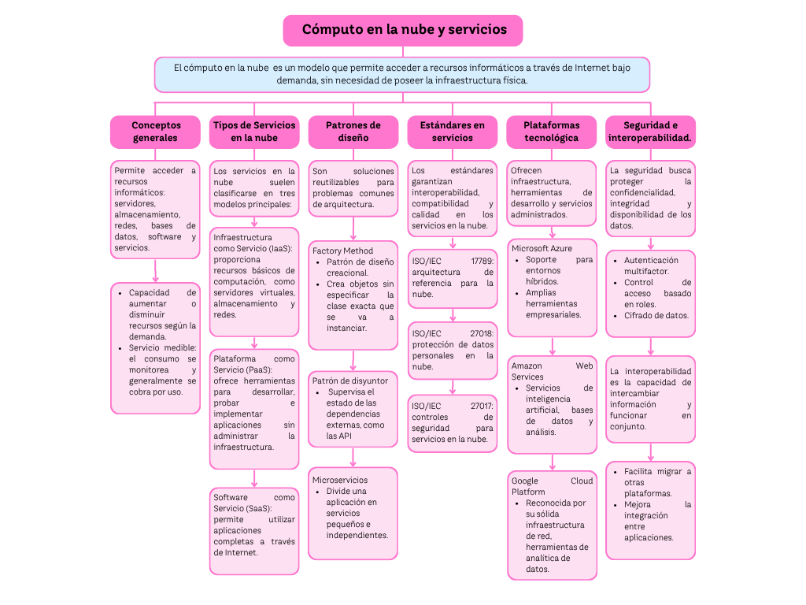

Conclusión
En conclusión, el cómputo en la nube representa una solución que facilita el acceso a recursos y servicios informáticos de manera flexible y escalable. A través de este mapa conceptual se identificaron los elementos clave que conforman este modelo, el conocimiento de estas características es indispensable para el desarrollo de aplicaciones web ya que permite aprovechar de manera eficiente las plataformas tecnológicas disponibles y garantizar servicios confiables para los usuarios.

Fuentes consultadas
Explicación de los modelos de servicios en la nube: IaaS, PaaS y SaaS. (2025, 17 abril). Datacamp.https://www.datacamp.com/es/blog/cloud-service-models

¿Cómo pueden los patrones de diseño proteger sus aplicaciones en la nube? (2024, 6 abril). www.linkedin.com. https://www.linkedin.com/advice/0/how-can-design-patterns-protect-your-cloud-applications-sigff?lang=es

Elección de una plataforma de gestión en la nube. (s. f.). https://www.intel.la/content/www/xl/es/cloud-computing/cloud-management-platforms.html

Explicación de los modelos de servicios en la nube: IaaS, PaaS y SaaS. (2025, 17 abril). Datacamp.https://www.datacamp.com/es/blog/cloud-service-models

Padua, M. (2024, 4 diciembre). Patrones de diseño, descripciones estandarizadas para problemas repetitivos. IT Masters Mag. https://www.itmastersmag.com/transformacion-digital/patrones-de-diseno-descripciones-estandarizadas-para-problemas-repetitivos/

¿Qué es la seguridad en la nube? Google Cloud. (s. f.). Google Cloud. https://cloud.google.com/learn/what-is-cloud-security?hl=es

SentinelOne. (2025, 13 noviembre). Cloud Security Standards: Top 12 Standards. SentinelOne. https://www-sentinelone-com.translate.goog/cybersecurity-101/cloud-security/cloud-security-standards/?_x_tr_sl=en&_x_tr_tl=es&_x_tr_hl=es&_x_tr_pto=tc

